BULETIN DE PRESĂ
8 februarie 2022, ora 13.00

În ultimele 24 de ore au fost înregistrate 36.269 de cazuri noi de persoane infectate cu SARS – CoV – 2 (COVID – 19), cu 19.311 mai mult decât în ziua anterioară. 3.856 dintre cazurile noi din 24 de ore sunt ale unor pacienți reinfectați, testați pozitiv la o perioadă mai mare de 180 de zile după prima infectare.
Evoluția cazurilor noi pozitive din ultimele 7 zile o găsiți în graficul de mai jos.

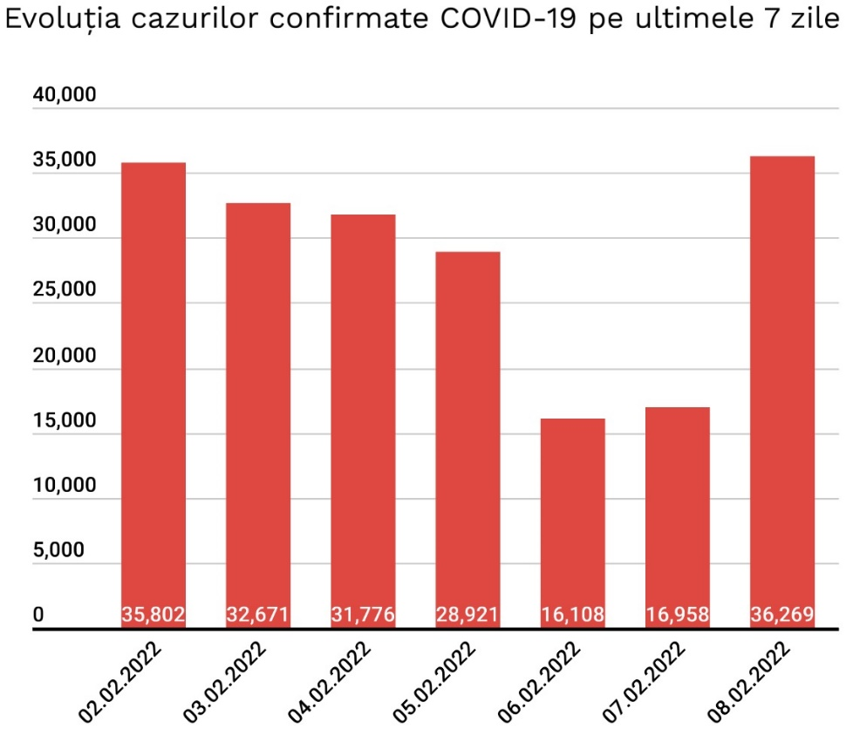

Distribuția pe județe a cazurilor per total și a celor noi o regăsiți în tabelul de mai jos.

Nr. crt. | Județ | Număr de cazuri confirmate(total) | Număr de cazuri nou confirmate | Incidența înregistrată la 14 zile
1. | Alba | 45.678 | 371 | 20,22
2. | Arad | 58.324 | 1000 | 20,21
3. | Argeș | 61.753 | 1016 | 17,66
4. | Bacău | 55.774 | 441 | 10,12
5. | Bihor | 72.819 | 868 | 19,55
6. | Bistrița-Năsăud | 26.581 | 153 | 10,92
7. | Botoșani | 32.557 | 384 | 11,62
8. | Brașov | 90.831 | 1182 | 22,04
9. | Brăila | 27.032 | 100 | 8,20
10. | Buzău | 33.610 | 693 | 13,27
11. | Caraș-Severin | 25.046 | 326 | 11,30
12. | Călărași | 22.072 | 273 | 9,88
13. | Cluj | 128.432 | 1732 | 29,26
14. | Constanța | 97.061 | 1594 | 23,40
15. | Covasna | 16.309 | 198 | 8,50
16. | Dâmbovița | 46.046 | 544 | 11,40
17. | Dolj | 59.191 | 607 | 14,14
18. | Galați | 55.284 | 443 | 10,60
19. | Giurgiu | 23.826 | 372 | 10,16
20. | Gorj | 19.123 | 236 | 7,61
21. | Harghita | 19.915 | 196 | 8,82
22. | Hunedoara | 48.574 | 345 | 16,93
23. | Ialomița | 23.308 | 257 | 8,43
24. | Iași | 95.644 | 1036 | 13,98
25. | Ilfov | 97.504 | 966 | 24,86
26. | Maramureș | 46.113 | 505 | 14,54
27. | Mehedinți | 18.811 | 285 | 7,02
28. | Mureș | 53.222 | 660 | 13,89
29. | Neamț | 42.307 | 411 | 10,12
30. | Olt | 31.796 | 324 | 9,44
31. | Prahova | 82.156 | 1343 | 15,37
32. | Satu Mare | 29.366 | 183 | 10,54
33. | Sălaj | 24.038 | 201 | 14,48
34. | Sibiu | 61.721 | 537 | 25,02
35. | Suceava | 54.474 | 290 | 7,95
36. | Teleorman | 29.075 | 225 | 7,29
37. | Timiș | 127.335 | 1698 | 29,41
38. | Tulcea | 18.737 | 230 | 13,09
39. | Vaslui | 32.623 | 240 | 6,78
40. | Vâlcea | 34.623 | 325 | 14,34
41. | Vrancea | 23.028 | 177 | 8,05
42. | Mun. București | 427.535 | 6825 | 34,29
43. | Din străinătate** | 3.960 | 5
44. | Cazuri noi nealocate pe județe | 31.834* | 6472
TOTAL |  | 2.455.048 | 36.269

*Referitor la „cazurile noi nealocate pe județe”, facem precizarea că numărul acestora este determinat de modificările aduse platformei electronice prin care sunt raportate și centralizate rezultatele testelor pentru noul coronavirus. Astfel, conform noii metodologii, centrele de testare introduc în mod direct rezultatele testelor realizate, urmând ca de la nivelul Direcțiilor de Sănătate Publică să fie realizată ancheta epidemiologică și atribuite cazurile pozitive județului/localității de care aparțin persoanele infectate.
**În ceea ce privește cazurile din străinătate, acestea sunt cazuri ale unor cetățeni care au venit în România fiind infectați în alte țări. Aceste cazuri au fost cuprinse în totalul cazurilor noi nealocate pe județe.

Coeficientul infectărilor cumulate la 14 zile, raportate la 1.000 de locuitori este calculat de către Direcțiile de Sănătate Publică, la nivelul Municipiului București și al județelor. Mai jos aveți graficul realizat în baza raportărilor primite de CNCCI de la Direcțiile de Sănătate Publică:

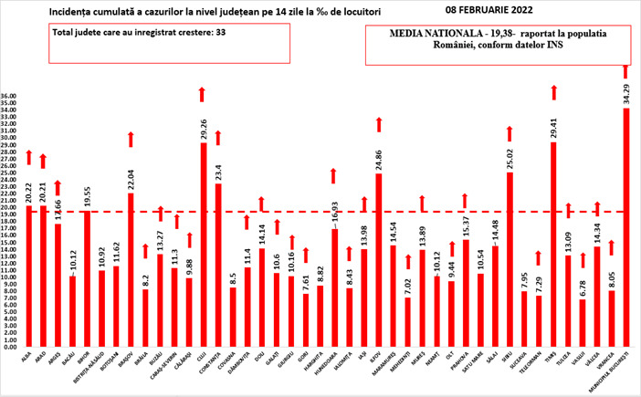

În total, până astăzi, 8 februarie, pe teritoriul României au fost înregistrate 2.455.048 de cazuri de infectare cu noul coronavirus (COVID – 19), dintre care 75.972 sunt ale unor pacienți reinfectați, testați pozitiv la o perioadă mai mare de 180 de zile după prima infectare.
2.017.188 de pacienți au fost declarați vindecați.

Distinct de cazurile nou confirmate, în urma retestării pacienților care erau deja pozitivi, 1.990 de persoane au fost reconfirmate pozitiv. Distribuția pe județe a acestor cazuri o regăsiți în tabelul de mai jos.

Nr. Crt. | JUDEȚ | Probe pozitive la retestare
1 | ALBA | 38
2 | ARAD | 56
3 | ARGEŞ | 54
4 | BACĂU | 29
5 | BIHOR | 24
6 | BISTRIŢA-NĂSĂUD | 12
7 | BOTOŞANI | 21
8 | BRAŞOV | 65
9 | BRĂILA | 9
10 | BUZĂU | 61
11 | CARAŞ-SEVERIN | 20
12 | CĂLĂRAŞI | 10
13 | CLUJ | 54
14 | CONSTANŢA | 80
15 | COVASNA | 10
16 | DÂMBOVIŢA | 19
17 | DOLJ | 91
18 | GALAŢI | 38
19 | GIURGIU | 10
20 | GORJ | 24
21 | HARGHITA | 11
22 | HUNEDOARA | 57
23 | IALOMIŢA | 19
24 | IAŞI | 66
25 | ILFOV | 69
26 | MARAMUREŞ | 13
27 | MEHEDINŢI | 8
28 | MUREŞ | 66
29 | NEAMŢ | 23
30 | OLT | 41
31 | PRAHOVA | 68
32 | SATU MARE | 11
33 | SĂLAJ | 6
34 | SIBIU | 47
35 | SUCEAVA | 42
36 | TELEORMAN | 36
37 | TIMIŞ | 143
38 | TULCEA | 6
39 | VASLUI | 27
40 | VÂLCEA | 19
41 | VRANCEA | 11
42 | MUNICIPIUL BUCUREŞTI | 476
 | TOTAL | 1.990

Până astăzi, 60.916 persoane diagnosticate cu infecție cu SARS – CoV – 2 au decedat.

În intervalul 07.02.2022 (10:00) – 08.02.2022 (10:00) au fost raportate de către INSP 193 de decese (103 bărbați și 90 femei), dintre care 9 decese anterioare intervalului de referință, ale unor pacienți infectați cu noul coronavirus, internați în spitalele din Alba, Arad, Bacău, Bihor, Bistrița-Năsăud, Botoșani, Brăila, Brașov, Călărași, Caraș-Severin, Cluj, Constanța, Dâmbovița, Dolj, Galați, Gorj, Harghita, Hunedoara, Iași, Ilfov, Maramureș, Mureș, Neamț, Olt, Prahova, Sălaj, Satu Mare, Sibiu, Suceava, Teleorman, Timiș, Tulcea, Vaslui, Vrancea și Municipiul București.

Dintre cele 193 de decese, 1 a fost înregistrat la categoria de vârstă 20-29 de ani, 2 la categoria 30-39 de ani, 2 la categoria 40-49 de ani, 9 la categoria 50-59 de ani, 41 la categoria de vârstă 60-69 de ani, 78 la categoria de vârstă 70-79 de ani și 60 la categoria de vârstă peste 80 de ani.

188 dintre decesele înregistrate sunt ale unor pacienți care au prezentat comorbidități, 2 pacienți decedați nu a prezentat comorbidități, iar pentru 3 pacienți decedați nu au fost raportate comorbidități până în prezent.

Din totalul de 193 de pacienți decedați, 154 au fost nevaccinați și 39 vaccinați. Pacienții vaccinați aveau vârsta cuprinsă între grupele de vârstă 50-59 ani și peste 80 ani. 38 dintre pacienții vaccinați care au decedat prezentau comorbidități, iar pentru un pacient nu au fost raportate comorbidități.
Au fost raportate 9 decese anterioare intervalului de referință, survenite în județele Bihor, Brașov, Constanța, Mureș și Tulcea, în luna ianuarie 2022.

În unitățile sanitare de profil, numărul de persoane internate în secții cu COVID-19 este de 11.565, cu 319 mai puțin decât în ziua anterioară. De asemenea, la ATI sunt internate 1.123 de persoane, cu 21 mai mult decât în ziua anterioară. Dintre cei 1.123 pacienți internați la ATI, 967 sunt nevaccinați.
Din totalul pacienților internați, 843 sunt minori, 821 fiind internați în secții, cu 64 mai puțin decât în ziua anterioară și 22 la ATI, cu 4 mai puțin decât în ziua anterioară.

Până la această dată, la nivel național, au fost prelucrate 12.033.606 teste RT-PCR și 7.813.718 teste rapide antigenice. În ultimele 24 de ore au fost efectuate 33.285 de teste RT-PCR (19.684 în baza definiției de caz și a protocolului medical și 13.601 la cerere) și 80.395 teste rapide antigenice.

Pe teritoriul României, 243.118 persoane confirmate cu infecție cu noul coronavirus sunt în izolare la domiciliu, iar 11.880 de persoane se află în izolare instituționalizată. De asemenea, 86.915 persoane se află în carantină la domiciliu, iar în carantină instituționalizată se află 5 persoane.

În ultimele 24 de ore, au fost înregistrate 7.397 de apeluri la numărul unic de urgență 112 și 790 la linia TELVERDE (0800 800 358), deschisă special pentru informarea cetățenilor.

Ca urmare a încălcării prevederilor Legii nr. 55/2020 privind unele măsuri pentru prevenirea și combaterea efectelor pandemiei de COVID-19, polițiștii și jandarmii au aplicat, în ziua de 7 februarie, 1.733 de sancțiuni contravenționale, în valoare de 474.200 lei.

Reamintim cetățenilor că Ministerul Afacerilor Interne a operaționalizat, începând cu data de 04.07.2020, o linie TELVERDE (0800800165) la care pot fi sesizate încălcări ale normelor de protecție sanitară.
Apelurile sunt preluate de un dispecerat, în sistem integrat, și repartizate structurilor teritoriale pentru verificarea aspectelor sesizate.

În ceea ce privește situația cetățenilor români aflați în alte state, 23.887 de cetățeni români au fost confirmați ca fiind infectați cu SARS – CoV – 2 (coronavirus): 2.557 în Italia, 16.951 în Spania, 209 în Marea Britanie, 138 în Franța, 3.127 în Germania, 99 în Grecia, 49 în Danemarca, 37 în Ungaria, 28 în Olanda, 2 în Namibia, 12 în SUA, 11 în Suedia, 151 în Austria, 22 în Belgia, 6 în Japonia, 2 în Indonezia, 75 în Elveția, 5 în Turcia, 2 în Islanda, 2 în Belarus, 8 în Bulgaria, 51 în Cipru, 8 în India, 8 în Ucraina, 14 în Emiratele Arabe Unite, 18 în Republica Moldova, 3 în Muntenegru, 218 în Irlanda, 5 în Singapore, 5 în Tunisia, 14 în Republica Coreea, 2 în Bosnia și Herțegovina, 4 în Serbia, 13 în Croația, 6 în Portugalia, 6 în Polonia, 2 în Georgia și câte unul în Argentina, Luxemburg, Malta, Brazilia, Kazakhstan, Republica Congo, Qatar, Vatican, Egipt, Pakistan, Iran, Slovenia, Federația Rusă, Finlanda, Kuweit, Nigeria și Mexic. De la începutul epidemiei de COVID-19 (coronavirus) și până la acest moment, 201 cetățeni români aflați în străinătate, 40 în Italia, 19 în Franța, 43 în Marea Britanie, 60 în Spania, 14 în Germania, 2 în Belgia, 3 în Suedia, 5 în Irlanda, 2 în Elveția, 3 în Austria, unul în SUA, unul în Brazilia, unul în Republica Congo, unul în Grecia, unul în Iran, unul în Polonia, unul în Bulgaria, unul în Nigeria, unul în Turcia și unul în Croația au decedat.
Dintre cetățenii români confirmați cu infecție cu noul coronavirus, 798 au fost declarați vindecați: 677 în Germania, 90 în Grecia, 18 în Franța, 6 în Japonia, 2 în Indonezia, 2 în Namibia, unul în Luxemburg, unul în Tunisia și unul în Argentina.
Notă: aceste date sunt obținute de misiunile diplomatice și oficiile consulare ale României în străinătate, fie de la autoritățile competente din statele de reședință, în măsura în care aceste date fac obiectul comunicării publice, fie în mod direct de la cetățenii români din străinătate.

Le reamintim cetățenilor să ia în considerare doar informațiile verificate prin sursele oficiale și să apeleze pentru recomandări și alte informații la linia TELVERDE - 0800.800.358. Numărul TELVERDE nu este un număr de urgență, este o linie telefonică alocată strict pentru informarea cetățenilor și este valabilă pentru apelurile naționale, de luni până vineri, în intervalul orar 08.00 – 20.00. De asemenea, românii aflați în străinătate pot solicita informații despre prevenirea și combaterea virusului la linia special dedicată lor, +4021.320.20.20.

În continuare vă prezentăm situația privind infectarea cu virusul SARS – CoV – 2 la nivel european și global:

În intervalul 27 ianuarie 2022– 3 februarie 2022, au fost raportate 90.909.480 de cazuri în UE / SEE. Cele mai multe cazuri au fost înregistrate în Franţa, Italia, Spania și Germania.
Începând din 15 decembrie 2020, CEPCB a întrerupt publicarea datelor privind numărul cazurilor confirmate și numărul cetățenilor decedați, atât în UE / SEE, Regatul Unit, Monaco, San Marino, Elveția, Andorra, cât și la nivel global. Aceste raportări sunt actualizate săptămânal.

ŢARA | CAZURI  CONFIRMATE | DECEDAȚI
Regatul Unit | 17.375.077 (+2.157.797) | 156.844 (+4857)
Franţa | 19.872.989 (+2.570.441) | 131.588 (+2099)
Spania | 10.117.833 (+726.561) | 93.698 (+1391)
Italia | 11.235.745 (+1.023.124) | 147.320 (+2977)
Germania | 10.421.677 (+1.385.882) | 118.332 (+1206)
Sursă: Centrul European pentru Prevenirea și Controlul Bolilor (CEPCB) (https://www.ecdc.europa.eu/en)

SITUAȚIE GLOBALĂ LA 3 FEBRUARIE 2022

CAZURI CONFIRMATE | DECEDAȚI
376.229.546 (+25.415.462) | 5.681.828 (+78.071)

* Datele referitoare la numărul persoanelor vindecate, raportate zilnic în mod defalcat pe state și la nivel global, au încetat să fie prelucrate și comunicate de către centrul specializat în agregarea datelor de acest tip, respectiv Johns Hopkins CSSE.
** Datele din paranteze reprezintă numărul de cazuri noi, în intervalul 27 ianuarie 2022– 3 februarie 2022.
*** CEPCB precizează că actualizările la nivel național sunt publicate pe coordonate diferite de timp și procesate ulterior, ceea ce poate genera discrepanțe între datele zilnice publicate de state și cele publicate de CEPCB.

Grupul de Comunicare Strategică

